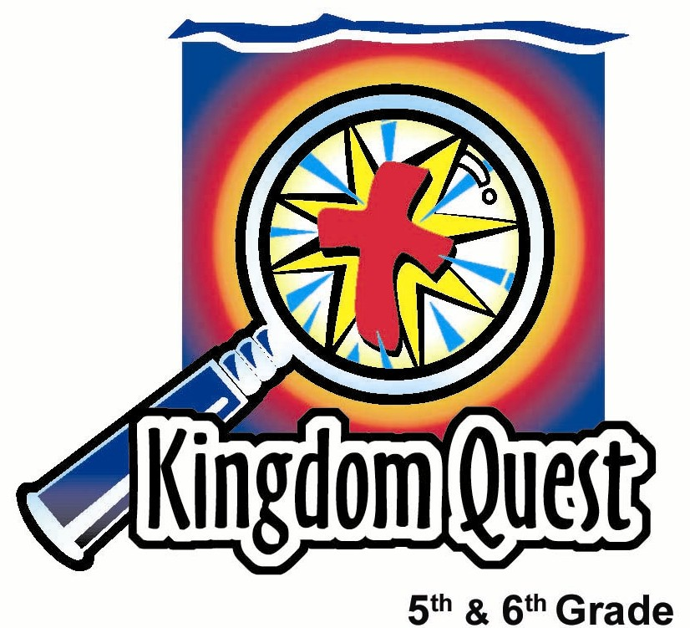
日期：_________________________
系列：生活的迷宫 （六月-八月）
第二年，第八课
友谊。。。
你会选择作如何的朋友？

学习重点：*让神引导你选择如何对待朋友的做法。
*在整个课堂中重复这句子。

圣经事件：约翰福音15：12-17 和 哥林多后书5：17
主要经文：约翰福音15：12，“你们要彼此相爱，像我爱你们一样，这就是我的命令。”

我们会帮助孩子们了解：
- 神已经选择无条件地来爱我们并且透过耶稣，叫我们为‘朋友’。
- 正如神爱我们，我们也一样可以用无条件的爱来与他人做朋友。
- 他们可以透过他们选择演示出的友谊特性来影响他人。

我们会帮助孩子们感觉：
- 为透过基督而与神拥有的友谊感到高兴和安稳。
- 受挑战来用新的眼光看自己。
- 受鼓励来成为一个更好的朋友。

我们会帮助孩子们实行：
- 列出一个很棒的朋友的特征。
- 说出他们最要好的朋友的名字和他们在那朋友中珍惜的特征。
- 玩一个游戏，猜测标签在他们背后的友谊特征。
课程指南

分站 | 页数 # | 活动心得 | 所需教材
小组  热身   | 3 | 选择在你手中！- 游戏：孩子们会列出一位他们最要好的朋友和他们本身会想拥有的友谊特征。 | 友谊标签：  - 每位学生3x5寸的卡片  - 强力胶带  - 马克笔
大组   | 5  10  10  11  12 | 综览  生活的迷宫。。。你会选择什么？  引人注目：陪着你走 影片里的片段。版权于1998 来自Miramax Film Corp。它显示两个被排侧的孩子，两个却相得益彰并培养友谊特征，造成一个深厚的友谊。  友善的动物客人——互动游戏：教师把友谊标签贴在学生的背后，孩子们就得猜测他们是什么友善动物。  选择成为一个像耶稣的朋友：查看学生选择拥有的特征和上帝所命令的线索。线索掌管人将读约翰福音15：12-17，之后就讨论有关无私的爱。 | - 从小组做的动物友谊标签  - 胶带  - 陪着你走 影片，版权1998 出至于 Miramax Film Corp, ISBN 0-7888-1569-5
小组  应用   | 5 | 友谊宠物：孩子们用橡皮泥捏造友谊的宠物来提醒他们能使他们成为一位更好的朋友的友谊特征。讨论的内容包括来自约翰福音15：12-17和哥林多后书5：17的经文。  金句学习：  “找你的朋友”  约翰福音15：12将在第8课和第9课重复以鼓励孩子们成为他人更好的朋友。 | - 每位学生一张3x5 寸的卡片  - 每一组不同颜色的橡皮泥  - 圣经  - CD 和播放器
小组热身：15 分钟

目标：对准正确的焦点! 建立关系及帮助新来的小朋友感觉到自然。进行一些学习预备活动以帮助你的小组对准课程的焦点。

孩子们聚集时：重听上星期背诵的经节，发经文固本给背诵经文者，并分发固本给那些记得带圣经，及邀请新朋友来的学生。

所需教材：每位孩子两张 3”X5” 的卡片和马克笔，胶带给每位孩子把‘名片’贴在衣服背后

派给每位学生一张 3”X5” 的卡片和马克笔。之后说：

想想你一位朋友并把他的名字写在你手上的卡片的。在另一面，写下你喜欢这人的其中一个优点。这词要是个形容词如忠心，有趣，乐于助人，善解人心，聆听者，可靠或其他能形容你这好朋友的词汇。

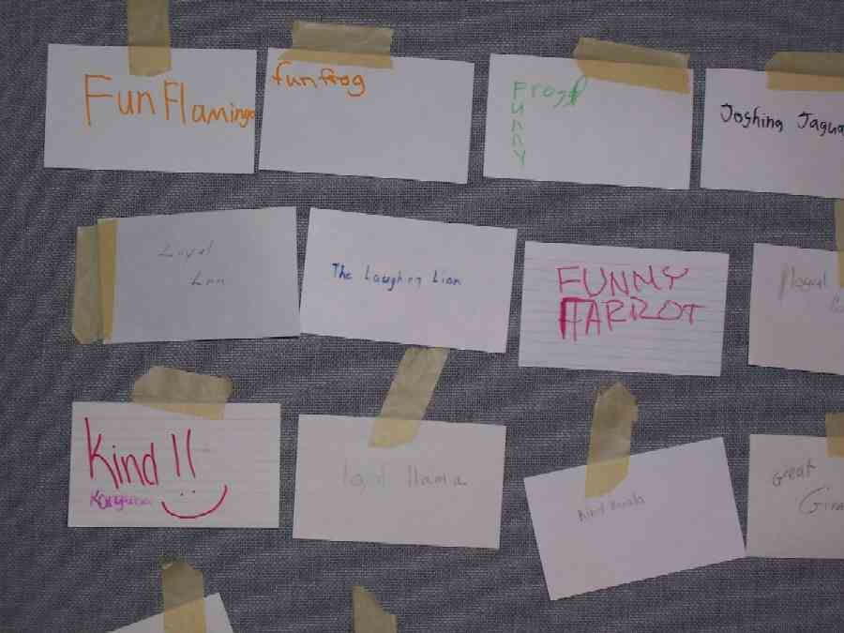

每个人都写了他们朋友的名字和形容词后，让每个学生分享他们所写的词汇。之后把所有的卡摆在组中间，形容词的一面向上，以进行接下来的活动。

解释游戏——选择在你手中。哪一位学生的朋友住离教会最远，他就成为游戏的组长。游戏就绕向组长的右手边继续玩，直到每位学生都玩了一轮。

组长会开始选一张卡，卡上要是他最想要一个朋友拥有和他本身想拥有的特征。换句话说，你若觉得身为一个朋友该有的最重要特征是信用，你就会选择那张卡。之后，拿一小块胶带把卡片贴在衣服上。

第二位选择卡片的人可以从中间选一张或可以选拿贴在第一位身上的卡片。如果他/她也想信用是成为朋友该有的特征，第一位学生就会失去那卡，就得从地上再选一张。

接下来选的人可以从地上选或可以选择前两位学生所选的卡。如果一张卡从你身上夺去，你不可以直接拿回来，但你可以从其他人身上的卡做选择，使到他们必须再从地上或其他人身上选择。一张卡只可以从他人身上夺去或转移三次，之后，那卡就得留在第四位选择它的身上。

这游戏持续到每位学生都有他们选择的友谊特征在他们身上，即使并不是他们的第一选择。

这游戏可以很有趣，而且孩子们可以享受从他人身上夺去名卡。若保持轻松愉快的心情，它不会造成任何伤害的感情，但它可能引出一些有趣的对话，有关孩子们认为友谊之间该有的最重要特征。

问：

哪一张卡和特征是最多人想拥有的？这一个特征为什么是大众最想要的？

若一张卡或特征从你身上被夺去，它使你有什么感觉？

有谁可以讲述你朋友为你做的一件事，且有真正的帮助到你或使友谊增长？

聆听一个学生的答案之后再继续下一道题。

你是否也可以举一个例子，讲述你做类似一样的事件——可能对于其他朋友或这同样的朋友？

今天我们将发掘*让神引导你选择如何对待朋友的做法 的意义。

大部分应该知道，神在赐耶稣基督给我们的时候，祂选择成为我们的好朋友。就因此事，我们也有选择来成为他人的好朋友。选择成为一个好的朋友是交出好朋友的最佳方法。

孩子们还未离开小组前，叫孩子们在另外一张3X5的卡片上写一个动物的名称以及一个友谊特征，两个都得由相同的第一个字母组成。例如：善良的狮子或老实的老虎。让他们在卡上贴上胶带并把它们摆在大组中央的位置，以致教师能容易地派出卡片及快速把卡片贴在孩子背后。

大组：20-30 分钟
目标：帮助孩童遵守圣经的教导。用创意的方式呈献圣经的事迹。帮助孩童学习诠释所要传达的信息。

综览

抓住注目：陪着你走 影片里的片段。版权于1998 来自Miramax Film Corp。 ISBN 0-7888-1569-5。预购，请拨 1-800-477-2811

友善的动物客人——互动游戏：教师在学生背后贴上友谊标签，孩子们就必须用“是”或“否”的问答方式来猜测他们是什么友善的动物。

选择成为一个像耶稣的朋友：查看学生选择拥有的特征和上帝所命令的线索。线索掌管人将读约翰福音15：12-17，之后就讨论有关无私的爱。

小组应用：20-25 分钟
目标：帮助孩子们找出圣经事迹在他们的生命中意义. 使用不同问题激发讨论但是不须被限制。让圣灵引导你。加入你的信仰经历中的个人例子。在你身上基督如何的运行将留给孩子们的生命不能磨灭的印象。

使用你的圣经! 孩子们需要学习如何寻找经文章节以及能够及时跟上正被读出来的经文。在课堂结束之前和他们有一段有素质的祷告时间

评论问题：发生了什么事？
叫孩子们读约翰福音15：12-17

我们该怎样彼此相爱？（12节。像耶稣爱我们一样。）

一个人可以显示给他人最大的爱情是什么？（13节。为朋友舍命。）

我们可以怎样显示给神我们是祂的朋友？（14节。遵行祂所吩咐的。）

为什么耶稣称我们为朋友？（15节。因为祂从祂父所听见的，已经都告诉我们了。祂与我们分享一切有关祂与祂父的关系以及我们可以如何拥有同样的关系。祂没有隐藏任何好的秘密。）

是谁拣选了谁成为朋友？（16节。耶稣先拣选我们。）

耶稣吩咐我们做何事？（12和17节。彼此相爱，像祂爱我们一样。）
解说问题：这是什么意思？
神做了什么最伟大的事来证明祂对我们的爱和友谊？（祂舍生并且死在十架上。）

选形容耶稣的友谊特征的友谊标签。（讨论）我们可以怎样像耶稣爱我们一样来爱他人？（即使我们没有良好的品格，祂仍然选择我们，所以我们可以同样地来爱他人，尽管他们身上的坏品质。祂无私地付出，我们也应当如此。）

应用问题：这对我有什么意义？
在陪着你走影片里，两位男孩都缺乏一些东西。在影片的某一段，Max 说，“他 [Kevin] 成为我的脑袋而我成为他的脚。”我们对我们在基督里的兄弟姐妹是否有同样的感激？为什么或为何不？

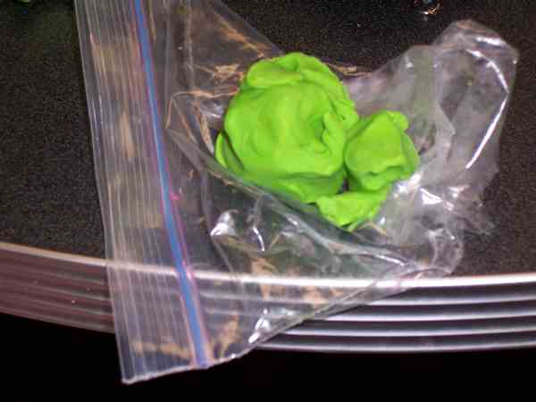
你如果想要在生命中拥有这一些友谊特征，最好从什么地方索取？（祂圣灵的充满赐我们力量变得更像耶稣。）

活动：
所需教材：不同颜色的橡皮泥

让孩子们拿一小块橡皮泥并捏造一个动物来提醒他们最想拥有的友谊特征。他们可以采用友谊标签上的或可以挑选自己的词汇并加上另一个相同第一字母的动物。例如，若他们想要更有爱心，他们可能做个爱心鹌鹑来提醒他们要更爱他们的朋友。
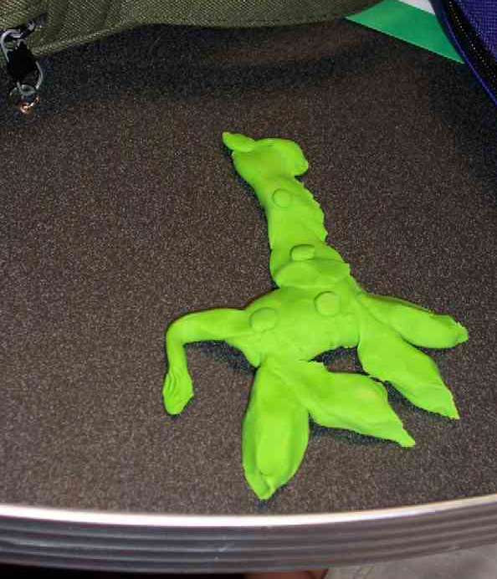

一些友谊宠物的名称的举例包括：安迪，爱心的鹌鹑或丽丽，老实的老虎。

学生在捏造他们的橡皮泥时，读哥林多后书5：17。

“若有人在基督里，祂就是新造的人。旧事已过，都变成新的了！”

这经文提醒我们，当我们信靠和跟随祂，我们是依照基督的形象使更新的。祂是一位为我们舍生的朋友。当我们信靠祂，祂的圣灵住在我们里头以致我们可以成为同样的朋友对待他人。

正如神从地上的泥土塑造先人，他们也是按照神的形象造出的，是完美和圣洁的。但是当他们犯罪，那形象被丢失了。经过对基督的信心，我们被重整，变成像耶稣般新造的人。

我们现在正塑造这些宠物也为了提醒我们耶稣正塑造我们的生命好让我们能拥有友谊特征来显示给他人。
有些想法可能对于孩子们过于抽象，并无法吸收，因此用你自己的判断力来做关联。

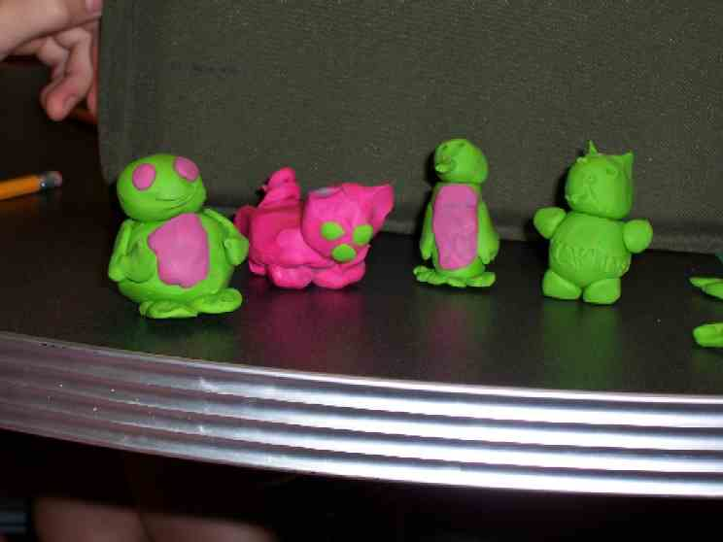

叫每个孩子举一个例子他们可以如何成为他人的朋友，例子里要呈献所塑造的宠物的特征。之后，做结论：

今天我们学习*让神引导我们选择如何对待朋友的行为。耶稣在约翰福音15：12告诉我们，“你们要彼此相爱，像我爱你们一样，这就是我的命令。”让我们每一位选择像耶稣爱我们一样来爱他人。

金句学习：5 分钟
目标：帮助孩子背诵及熟悉经文。使用有创意的方法帮助孩子享受在小组中的金句学习。

所需教材：CD 和播放器

金句：约翰福音15：12 ~ “你们要彼此相爱，像我爱你们一样，这就是我的命令。”

金句呈献： “找你的朋友”
把孩子们分排成两个圈，站在里面圈子的向着站在外面圈子的。告诉他们他们对面的是他们的朋友。播放音乐，并叫两个圈子都跑向不一样的方向。音乐停时，他们要找各自的侣伴并坐下。最后坐下的一对将出局。他们离开游戏前，他们要一起背诵金句。

祷告时间：
叫孩子们为他们可以做朋友和显示耶稣无私的爱的人祷告。求神祝福他们像耶稣般的友谊特征好让他们可以成为像耶稣般的朋友。

大组呈献

生活的迷宫。。。你会选择什么？
友谊。。。你会选择成为怎样的朋友？

所需教材：
- 小组的动物友谊标签
- “陪着你走”影片

引言

线索掌管人开始说：

孩子们，欢迎来到生活的迷宫和你面对的不同选择。是的，你知道生命应该是个精彩的迷宫。但是迷宫也可以是危险的。你做的一些选择可能会把你带到死角和少走的弯路。一路上，当你寻求神的指引，你会发现祂是这迷宫的主人，而祂会带领你与祂有个遭遇。事实上，祂每天都在邀请你做选择来遇到祂自己的儿子，耶稣，好让耶稣能带领你经过着生命的迷宫。你最终的目的地可以是与祂永生的美好生活。

我是这迷宫的线索掌管人。我将给你线索来帮助你做对的选择越过这迷宫。今天我们正查看我们在对待朋友的行为上所作的选择。我想给你们观看来自陪着你走电影的一小片段。

抓住注目：影片
陪着你走， 版权于1998来自Miramax Film Corporation，是一部很棒的电影，是根据一本书籍 Freak the Mighty 拍出的，讲述成为朋友的意义，如何击退他人标在我们身上的绰号，和我们可以如何—一起—为共同的利益打拼。
用以下的解说开始：

Max 没有朋友而且因他较低的阅读能力，已经两次在七年级不及格。虽然与他的同学比较，他个子很高，但他是个很温柔的人，从不还击任何残酷的嘲笑，讥讽和戏弄。他终于有个新邻居，Kevin Dillon，一个也是很难交友且患有病，无法不用拐杖走路的男孩。但任凭他的残障，Kevin 是位极其聪明且不怕说出他意见的男孩。这两人之间的交情是从Kevin 教导 Max 阅读而开始的。他们就交出一个互相得利的关系，Kevin 趴在Max肩膀上，而两人操作为一体。Kevin与Max 分享他的智慧以帮助他成为更好的学生，另一方面 Max 分享他的体力和个子以致Kevin可以参与做他本身无法做的活动。
影片 #1：
开始时间： 16:51
开始提示： “你觉得这对我容易吗？”
结束时间： 21:22
结束提示： “快点，他们追上来了！”
播放时间： 5:11

影片 #2：

开始时间： 25:47
开始提示： “起床咯”
结束时间： 27:24
结束提示： （Max和Kevin 一同愉快地走过桥。）
播放时间： 2:17

影片过后，说：

你是否有看到自己拥有这两位角色其中一位的友谊特征？当我们继续查考对待朋友的良好特征，试想想这问题。

互动游戏：友善的动物客人

叫孩子们站立面向呈献者，主任老师就收取动物/友谊卡，并快速地把它贴在孩子们背后。不要让孩子们看到卡上的字。之后解释游戏规则。

我们将把你化为友善的动物。老师在你背后贴上友谊标签，你就会得到一个动物的名称。你不能偷看它也不能问其他人它写了什么。孩子们，不要告诉或读出其他孩子背后的标签。教师，我继续解释游戏时你可以继续贴上该卡。

这游戏的宗旨是查出你卡上记载什么。以得知答案，你只允许问他人三道“是”或“非”的问题来帮助你解答。这有个提示：用很广泛的问题来开始疑问之后快速缩小它的可能性来制造第二道题。例如，“我是个哺乳动物吗？”或“我可以在动物园里被找到吗？”

继续发问问题直到你猜出你是什么动物。记得，问了一个人三道问题，你就得找另一个人继续问。相反的，确保你回答他人的三道问题。

你猜出你的动物后，你就要猜出该动物的友善特征。例如，你若猜到自己是被标为只狮子，你就自动知道你的友谊特征是‘S’字母开头的。想一些该字母开头的形容词，并发问“是”或“非”的问题来帮助猜出得到的友善特征。例如，“我是不是个善良的狮子？”

孩子们猜到各自的友谊特征后，叫他们把标签贴在后面的墙壁上。首位完成任务或赢的孩子要到课室前，陪同接下来第二至第四名的同学，来参与接下来课程的活动。

选择成为耶稣般的朋友

让赢者坐在椅子上并问其他四位次名儿：

这人可能拥有哪些令人钦佩的特质，能使他成为耶稣会选择做朋友的人？

接着，请在前面的五位学生从后面的墙壁选一个他/她认为是令人钦佩的特征的友谊标签并贴在自己身上。念出这些学生所选的特征并让他们回座。

线索掌管人：

在生命的迷宫里，什么特征会让神选择我们成为祂的朋友？

让孩子们猜答直到你揭晓答案。

神并没有凭我们的表现或令人喜悦的特征而选择我们，反而神选择我们是因为祂本身身为朋友所拥有的特征。换句话说，因为祂是个高尚的朋友，祂选择了我们成为祂的朋友。
我们阅读圣经时，想想你可以如何表示最伟大的爱给一位朋友。

约翰福音15：12-17说，“你们要彼此相爱，像我爱你们一样，这就是我的命令。人为朋友舍命，人的爱心没有比这个大的。你们若遵行我所吩咐的，就是我的朋友了。以后我不再称你们为仆人，因仆人不知道主人所做的事。我乃称你们为朋友，因我从我父所听见的，已经都告诉你们了。不是你们拣选了我，是我拣选了你们，并且派你们去结果子，叫你们的果子常存。使你们奉我的名，无论向父求什么，祂就赐给你们。我这样吩咐你们，是要叫你们彼此相爱。”

最伟大的方式来显示爱情和友谊是什么？一个人能为他人舍自己的生命。耶稣在十架上为我们死时就如此行了。我们很多都知道祂如此做为了要洗净我们的罪以致我们得赦免能进入天堂。但很多不知道当我们相信祂，祂住在我们里面并赐我们力量得着这相同的爱心。

当我们相信耶稣为救主，我们可以拥有像耶稣无私地爱人的力量来爱别人。这不代表我们一定要为他人舍命，但却要具有那无私的态度，把别人的需求放在自己需求前面。

无私的爱的饰演
选另外两位志愿者，让他们各选一个友谊标签并利用那友谊特征，讲述一个人如何选择成为他的朋友的一件事件。接着，用以下作结论：

当我们有耶稣在我们的生命里，神会给我们力量以致我们能无私地给于他人。这绝不简单，但当我们回想祂为我们付出的一切，我们可以相信神会帮助我们。
祷告：
感谢主，这段时间我们可以一起学习你无私和无条件的爱。赐我们力量善用你已赐我们的天分，以便我们能成为他人的好友，正如你选择我们成为你的朋友。让我们成为光，章显着爱，和平，快乐和理解给我们所遇见的人。奉耶稣的名祷告，阿们。

第八课
小组热身
友谊标签：
- 每位学生一张 3x5 寸的卡
- 胶带
- 马克笔

大组
- 小组的动物友谊标签
- 胶带
- 陪着你走， 版权于 1998 来自Miramax Film Corp, ISBN 0-7888-1569-5

小组应用
- 每组不一样颜色的橡皮泥
- 圣经

金句学习
- CD和播放器

